GIỚI THIỆU
SÁCH GIÁO KHOA LỚP 2 BỘ SÁCH KẾT NỐI TRI THỨC VỚI CUỘC SỐNG

NXB Giáo dục Việt Nam xin trân trọng giới thiệu đến các thầy cô, các em học sinh, các bậc phụ huynh sách giáo khoa lớp 2 - Bộ sách Kết nối tri thức với cuộc sống
TOÁN 2
Tác giả:
Hà Huy Khoái (Tổng chủ biên)
Lê Anh Vinh (Chủ biên)
Nguyễn Áng -Vũ Văn Dương - Nguyễn Minh Hải
Hoàng Quế Hường - Bùi Bá Mạnh
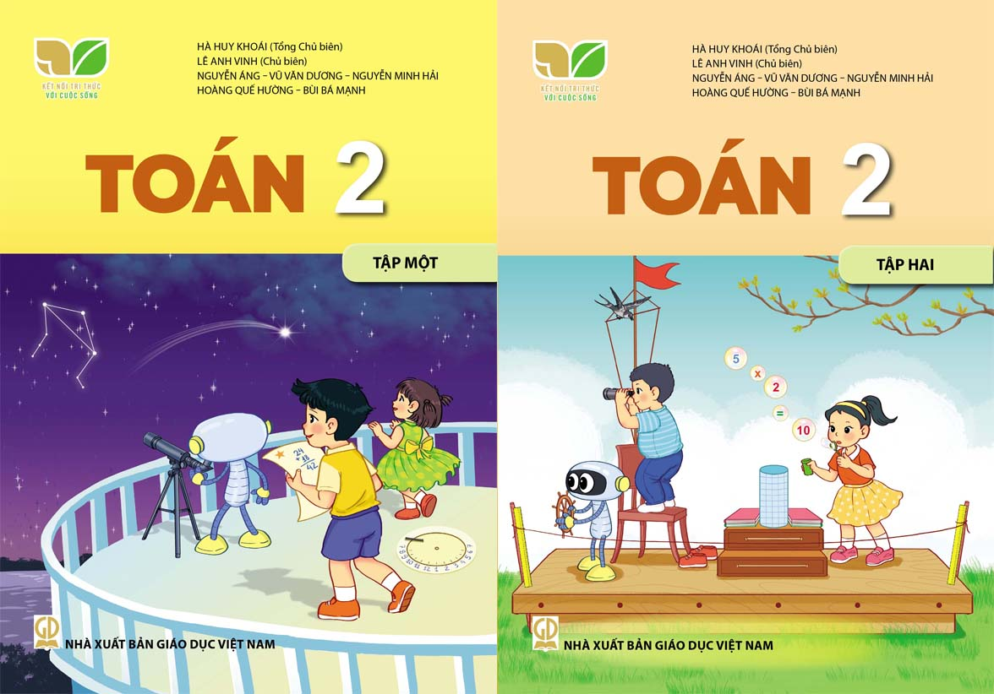
SGK Toán 2 được biên soạn theo định hướng kết nối tri thức với cuộc sống, trong đó đảm bảo tính cơ bản, sáng tạo và thực tiễn. Do đó, cách tiếp cận luôn xuất phát từ thực tiễn đến trừu tượng, thông qua quan sát, trải nghiệm một số ví dụ cụ thể để HS rút ra quy luật. Các kiến thức được giới thiệu một cách trực quan, đi vào bản chất trước khi đi sâu vào kĩ thuật hay năng lực tính toán.
Về cấu trúc và nội dung, sách có một số điểm đổi mới căn bản khi thiết kế các nội dung theo chủ đề thay vì tiết học. Cách tiếp cận này sẽ giúp GV linh hoạt hơn trong giảng dạy tuỳ theo thực tế của lớp học.
Nội dung, hệ thống các bài tập, ví dụ minh hoạ được thiết kế theo định hướng phát triển năng lực, đảm bảo khả năng phân hoá cao, phục vụ cho tất cả các đối tượng HS sử dụng sách.
Cách trình bày bài giải bài toán có lời văn được đơn giản hoá, phù hợp với các bước tư duy của HS nhằm tránh việc áp dụng rập khuôn trong giải toán. Nhiều nội dung lịch sử, địa lí, văn học, khoa học và công nghệ được lồng ghép và tích hợp, không chỉ giúp HS cảm thấy sự gần gũi của toán học mà còn tăng thêm hiểu biết, vốn sống cho các em.
Các nội dung luyện tập được thể hiện dưới dạng hoạt động, trò chơi giúp GV cùng HS có thể trải nghiệm và tổ chức lớp học một cách đa dạng. Công tác minh hoạ đặc biệt được chú trọng đảm bảo tính xuyên suốt, tính lôgic và thẩm mĩ cao trong toàn bộ cuốn sách. Từng chi tiết nhỏ như tính phù hợp về trang phục đối với vùng miền, thời tiết, bối cảnh đều được cân nhắc rất kĩ lưỡng.
Tuyến nhân vật xuyên suốt được xây dựng giúp HS cảm thấy gần gũi và tương tác nhiều hơn với cuốn sách.
Video giới thiệu:
https://www.youtube.com/watch?v=MSJ7WNoKcI0&list=PLo29P-_un4iPgqW8HhcpGavEUNzdatfMG&index=5

TIẾNG VIỆT 2
Tác giả:
Tập một
Bùi Mạnh Hùng (Tổng Chủ biên)
Bùi Mạnh Hùng - Trần Thị Hiền Lương (Đồng Chủ biên)
Đỗ Hồng Dương - Vũ Thị Thanh Hương
Vũ Thị Lan - Nguyễn Thị Ngọc Minh - Trần Kim Phượng
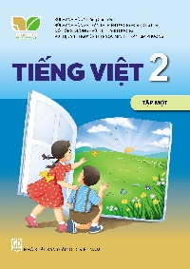
Tập hai
Bùi Mạnh Hùng (Tổng Chủ biên)
Bùi Mạnh Hùng - Trần Thị Hiền Lương (đồng Chủ biên)
Lê Thị Lan Anh - Trịnh Cẩm Lan - Chu Thị Phương - Đặng Thị Hảo Tâm
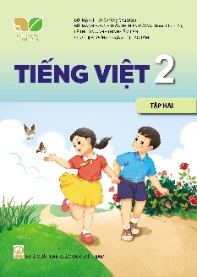
Tiếng Việt 2 được chia thành 2 tập tương ứng với 2 học kì. Cấu trúc bài học chặt chẽ, rõ ràng, mạch lạc giúp dễ dạy, dễ học. Lấy điểm nhìn từ người học để xây dựng hệ thống chủ điểm (mở dần từ bản thân, gia đình, nhà trường, đến thiên nhiên, đất nước, con người v.v...). Nội dung các chủ điểm vừa mang tính truyền thống, thể hiện đậm nét văn hóa Việt Nam vừa đáp ứng nhu cầu giáo dục con người hiện đại trong bối cảnh hội nhập.
Hệ thống văn bản đọc cân đối hài hoà về các kiểu loại, thể loại. Ngữ liệu tập đọc được chọn lựa kĩ càng, giàu tính nhân văn, trong sáng, thanh thoát, phù hợp với tâm lí lứa tuổi.
Các mạch nội dung Đọc, Viết, Nói - Nghe, Luyện tập từ ngữ, câu, đoạn... đều kết nối với văn bản đọc một cách tự nhiên, hợp lí. Cách thiết kế tích hợp các cấu phần của một bài học giúp HS phát triển năng lực ngôn ngữ một cách tự nhiên và hiệu quả.
Trang sách thiết kế hiện đại, in 4 màu. Hình ảnh minh hoạ sinh động, bắt mắt, tạo hứng thú cho người dạy, người học.
Video giới thiệu:
https://www.youtube.com/watch?v=LI9l_grGN9U&list=PLo29P-_un4iPgqW8HhcpGavEUNzdatfMG&index=7

TỰ NHIÊN VÀ XÃ HỘI 2
Tác giả:
Vũ Văn Hùng (Tổng Chủ biên)
Nguyễn Thị Thấn (Chủ biên)
Đào Thị Hồng - Phương Hà Lan
Phạm Việt Quỳnh -Hoàng Quý Tỉnh
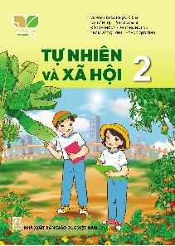
SGK Tự nhiên và Xã hội 2 có cấu trúc mỗi bài học được thiết kế thống nhất bao gồm hệ thống các hoạt động học tập được chỉ dẫn bởi các kí hiệu biểu trưng cho các phương pháp và hình thức tổ chức dạy học. Hoạt động học tập trong mỗi bài gồm: Hoạt động khởi động, Hoạt động khám phá, Hoạt động thực hành, Hoạt động vận dụng. Cuối mỗi bài học là những kiến thức cốt lõi HS học được và một hình ảnh để định hướng phát triển phẩm chất và năng lực của HS. Các bài ôn tập ở cuối mỗi chủ đề giúp HS hệ thống, ôn tập kiến thức sau khi học xong chủ đề. Đặc biệt ở các bài ôn tập đều có nội dung tự đánh giá. Nội dung trong khung là những gợi ý cụ thể cho việc tự đánh giá kết quả học tập của HS phù hợp với định hướng đổi mới đánh giá của Chương trình giáo dục phổ thông mới. GV cũng có thể căn cứ vào đó để đánh giá HS.
Thông qua các hoạt động học tập gắn liền với các vấn đề thực tế xung quanh, phù hợp chương trình môn học, HS được rèn các kĩ năng quan sát, nhận xét, so sánh các sự vật, hiện tượng của môi trường xung quanh. Điều này giúp các em biết áp dụng kiến thức vào tình huống thực tế ở gia đình, trường, lớp và cộng đồng, biết ứng xử phù hợp trong các tình huống liên quan đến vấn đề an toàn, sức khoẻ của bản thân, người khác và môi trường xung quanh. Qua đó, giúp hình thành và phát triển các năng lực, bồi dưỡng phẩm chất.
GV có thể sử dụng phối hợp nhiều phương pháp và hình thức tổ chức dạy học khác nhau như: quan sát, thảo luận, hỏi đáp, trò chơi học tập, thực hành, đóng vai... Các hoạt động trong SGK mang tính mở giúp GV sáng tạo, linh hoạt trong quá trình dạy học sao cho phù hợp với điều kiện của trường lớp, vùng miền…
Sách được trình bày 4 màu, hình ảnh đẹp mắt, sinh động, thiết kế mở, kết hợp hài hoà kênh chữ và kênh hình, đặc biệt ưu tiên kênh hình. Cách trình bày hấp dẫn nhằm kích thích sự ham học, trí tò mò và tư duy sáng tạo của HS. Nhờ đó, việc học sẽ trở thành một hành trình khám phá thú vị.
Video giới thiệu:
https://www.youtube.com/watch?v=bDLjLVF1kr8&list=PLo29P-_un4iPgqW8HhcpGavEUNzdatfMG&index=4
ĐẠO ĐỨC 2
Tác giả:
Nguyễn Thị Toan (Tổng Chủ biên)
Trần Thành Nam (Chủ biên)
Nguyễn Thị Hoàng Anh - Nguyễn Ngọc Dung - Lê Thị Tuyết Mai
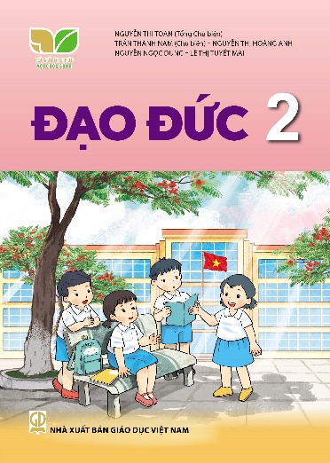
Sách được thiết kế logic, chặt chẽ với 8 chủ đề được chia thành 15 bài học. Mỗi bài học hướng tới giáo dục HS một chuẩn mực hành vi dễ thực hiện, phù hợp với HS lớp 2.
Các bài học được thiết kế theo các hoạt động học tập đa dạng, thông qua những câu chuyện, thông tin, tình huống thực tế… gần gũi, sinh động nhằm khơi gợi tình cảm và hứng thú học tập cho HS, tăng cường sự tương tác giữa HS với GV, HS với HS.
Đạo đức 2 được thiết kế theo định hướng mở, tạo điều kiện cho GV đổi mới phương pháp dạy học, kích thích khả năng tìm tòi, sáng tạo của HS. HS có thể linh hoạt trong việc xử lí các tình huống.
Sách kết hợp chặt chẽ giữa kênh chữ và kênh hình. Kênh chữ sử dụng ngôn ngữ chắt lọc, phổ thông, dễ hiểu; kênh hình sử dụng hình ảnh 4 màu, đẹp, sinh động, hấp dẫn, đồng thời đảm bảo tính vùng miền, sự cân đối về giới tính.
Video giới thiệu:
https://www.youtube.com/watch?v=Fw6iqjjgyLE&list=PLo29P-_un4iPgqW8HhcpGavEUNzdatfMG&index=1

ÂM NHẠC 2
Tác giả:
Hoàng Long, Đỗ Thị Minh Chính (đồng Tổng Chủ biên, kiêm Chủ biên)
Nguyễn Thị Thanh Bình - Mai Linh Chi
Nguyễn Thị Phương Mai - Nguyễn Thị Nga
Đặng Khánh Nhật - Trần Thị Kim Thăng - Nguyễn Thị Thanh Vân
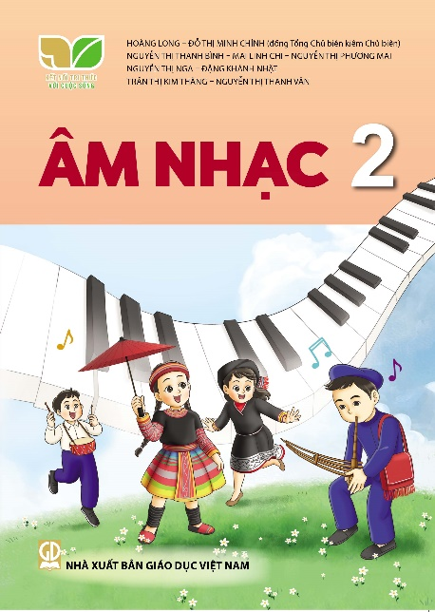
Âm nhạc 2 bám sát chương trình mới 2018, khi tiếp cận và vận dụng, sách có độ mở nhất định nhưng đảm bảo đầy đủ kiến thức, kĩ năng và yêu cầu cần đạt của chương trình.
Nội dung sách nhẹ nhàng, hấp dẫn, phù hợp với việc dạy học đại trà. Các bài học được thiết kế theo chủ đề, trong đó bài hát là trung tâm. Tích cực hóa việc học tập của HS thông qua các hoạt động: khởi động, khám phá, luyện tập và vận dụng/sáng tạo. Vận dụng giáo dục tích hợp trong nội bộ môn học và liên môn.
Nối tiếp Âm nhạc 1, SGK Âm nhạc 2 đem đến cho HS những kiến thức và trải nghiệm ban đầu về nghệ thuật âm nhạc phù hợp với lứa tuổi, góp phần giáo dục và phát triển thẩm mĩ nghệ thuật, thẩm mĩ âm nhạc, đáp ứng những yêu cầu cần đạt của chương trình môn học. Từ mục tiêu, nội dung, yêu cầu cần đạt được quy định trong Chương trình âm nhạc lớp 2, sách đã cụ thể hóa thành nội dung học tập và các hoạt động.
Sách được trình bày theo 8 chủ đề, mỗi chủ đề có 1 bài hát và các nội dung như: Nghe nhạc; Tập đọc cao độ, bài tập tiết tấu, bài đọc nhạc; Giới thiệu nhạc cụ, kể chuyện âm nhạc… Các bài hát được chọn lọc cho HS học phù hợp với độ tuổi, gồm bài hát thiếu nhi, nhạc nước ngoài, dân ca VN. Giai điệu các bài hát vui tươi, trong sáng, dễ học, dễ nhớ, nội dung các bài hát đa dạng, có tính giáo dục cao.
SGK Âm nhạc 2 được trình bày và minh họa đẹp, bắt mắt, hình vẽ sinh động, gần gũi với tâm lí trẻ thơ, mang đến cho HS niềm vui, sự thích thú, hào hứng khi học môn Âm nhạc.
Video giới thiệu:
https://www.youtube.com/watch?v=MOeSQbB6oE4&t=192s

HOẠT ĐỘNG TRẢI NGHIỆM 2
Tác giả:
Lưu Thu Thủy - Bùi Sỹ Tụng (đồng Tổng Chủ biên)
Nguyễn Thụy Anh - Nguyễn Thanh Bình (đồng Chủ biên)
Vũ Thị Lan Anh - Nguyễn Thị Thanh Bình - Bùi Thị Hương Liên
Lê Thị Luận - Trần Thị Tố Oanh - Trần Thị Thu
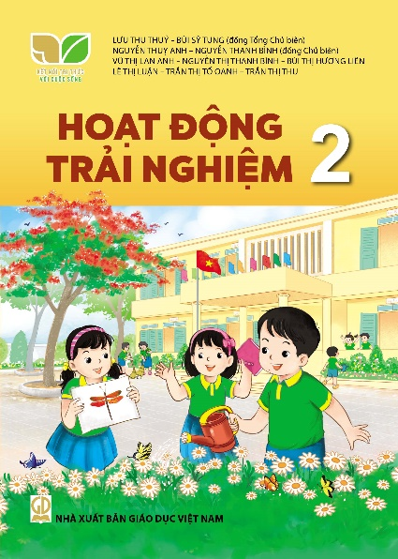
SGK Hoạt động trải nghiệm 2 được thiết kế kỹ lưỡng, đa dạng về phương thức hoạt động với 3 loại hình hoạt động chính theo quy định của Chương trình: Sinh hoạt dưới cờ, Hoạt động giáo dục theo chủ đề, Sinh hoạt lớp. Ngoài ra, các hoạt động cùng bố mẹ, người thân, hàng xóm được thiết kế trong một số nhiệm vụ sau giờ học cũng liên quan mật thiết đến các nội dung trải nghiệm do GV tiến hành trên lớp, giúp duy trì sự kết nối chặt chẽ giữa nhà trường và gia đình trong việc tạo cơ hội cho HS tiếp cận thực tế cao nhất, thể nghiệm các cảm xúc tích cực, khai thác những kinh nghiệm đã có và huy động tổng hợp kiến thức, kĩ năng của các môn học để thực hiện những nhiệm vụ được giao... (trích Chương trình GDPT 2018)
Các nhiệm vụ đều xoay quanh những thử thách từ cuộc sống thật của HS, những gì HS quan sát được và hành động trong thực tế cá nhân mình. Bốn mạch nội dung lớn mà Chương trình quy định (Hoạt động hướng vào bản thân; Hoạt động hướng đến xã hội; Hoạt động hướng đến tự nhiên; Hoạt động hướng nghiệp) đã được triển khai thành 9 chủ đề cụ thể, vừa sức, dễ theo dõi và thiết thực với HS lớp 2, khiến HS dễ nhớ thông điệp, dễ vận dụng các kĩ năng, kiến thức mới vào thực tế. GV hoàn toàn có thể chủ động lựa chọn thứ tự tiến hành các nội dung phù hợp với trình độ và đặc điểm khác biệt của HS, phù hợp với điều kiện văn hoá, kinh tế, xã hội, yêu cầu giáo dục của trường, của địa phương. Tuy nhiên, trong cuốn Hoạt động trải nghiệm 2, nhóm tác giả có ý thức sắp xếp thứ tự các chủ đề, các tuần hoạt động theo dự kiến kế hoạch dạy học tương đối gần gũi với nội dung hoạt động theo chủ đề, chủ điểm sinh hoạt Sao nhi đồng và nhà trường.
Tuần 35 là tuần diễn ra các hoạt động tổng kết năm học. Đây là điểm mới so với Hoạt động trải nghiệm 1. GV có thể tiến hành đánh giá kết quả trải nghiệm của HS thông qua hoạt động này. Đây cũng là hoạt động được đề xuất để tạo động lực tiếp tục tham gia các hoạt động trải nghiệm trong kì nghỉ hè và năm học sau. Dưới hình thức là trải nghiệm tại lớp với chuyến đi của con tàu qua các hòn đảo, HS thể hiện lại những kĩ năng, kiến thức đã từng trải nghiệm, nhắc lại các “bí kíp” đã từng cùng thầy, cô giáo khái quát.
Kế hoạch trải nghiệm mùa hè của HS. Đây là điểm mới thứ hai so với sách Hoạt động trải nghiệm 1. Lớp 2, HS cần tăng cường rèn luyện kĩ năng lập kế hoạch và thực hiện kế hoạch. HS lập kế hoạch cho việc trải nghiệm trong hè. GV cần thảo luận chung với cả lớp để HS có thể chỉnh sửa kế hoạch sao cho gần nhất với thực tế.
Những câu hỏi ở cuối một chủ đề trải nghiệm giúp HS tự đánh giá hoạt động của mình: hoàn thành hay chưa hoàn thành. Với thao tác đánh giá thường xuyên, HS được tạo điều kiện nhận xét mức độ hoàn thành nhiệm vụ của mình, của nhóm thông qua việc thực hiện các hoạt động nhóm.

Video giới thiệu:
https://www.youtube.com/watch?v=rMarBnRYkfM&list=PLo29P-_un4iPgqW8HhcpGavEUNzdatfMG&index=2

